NAMIK KEMAL ÜNİVERSİTESİ

2018-2019 AKADEMİK YILI BAHAR YARIYILI DERS KAYDI YENİLEME İŞLEMLERİ

- Ders Kayıtları 04-08 Şubat 2019 tarihleri arasında yapılacaktır.

- 08 Şubat 2019 Cuma günü mesai saati bitiminden itibaren ders kayıt ekranı öğrencilere kapatılacaktır.

- Ders kaydı yaptıran öğrencilerimiz 11-15 Şubat 2019 tarihleri arasında sadece danışmanı ile birlikte ders ekle-çıkar yapabileceklerdir.

4- 08 Şubat 2019 Cuma günü mesai bitimine kadar kaydını yaptırmayan öğrenciler bölüm başkanlığına yazılı mazeretli kayıt başvurusu yapması ve mazeretlerinin kabulu halinde en son 15 Şubat 2019 tarihine kadar sadece danışmanı ile birlikte mazeretli kayıt yapabilecektir.

- Mazeretli kayıt süresi /ders ekle-çıkar süresi sona erdiğinde ders kayıt sistemi öğrenci ve danışmana kapatılacaktır.

- Öğrencinin ders kaydının geçerli olabilmesi için;

- Varsa öğrenim ücretini/harcını yatırmalıdır. Öğrenim ücreti/harcı Halk Bankası şubelerine ve Vakıfbank ATM lerine öğrenci numarası söylenerek yatırılacak. (ödenmesi gereken tutarın yanlış olduğunu düşünüyorsanız ödeme yapmadan öğrenci işleri bürosu ile görüşmelisiniz)

- İKİNCİ ÜNİVERSİTE KATKI PAYI: 27.06.2018 tarih ve 30471 sayılı Resmi Gazetede yayınlanan 2018-2019 Eğitim-Öğretim Yılında Yükseköğretim Kurumlarında Cari Hizmet Maliyetlerine Öğrenci Katkısı Olarak Alınacak Katkı Payları ve Öğrenim Ücretlerinin Tespitine Dair Karar’ın 10/3 maddesi uyarınca bir yükseköğretim programına kayıtlı iken ikinci bir yükseköğretim programına kayıt yaptırılması halinde ikinci yükseköğretim programına ait öğrenci katkı payları öğrencilerin kendileri tarafından karşılanır

- İnternet üzerinden yapılan ders seçimi danışman tarafından onaylanmalıdır.
- Ders seçimi danışman tarafından onaylandıktan sonra en son 15 Şubat 2019 tarihine kadar danışman ile şahsen görüşülerek ders kayıt formu onaylanmalı ve banka dekontu teslim edilmelidir.

7-Öğrencinin kayıtlanması gereken dersler otomasyon üzerinden görülecektir. Ancak öğrencinin alması gerektiği halde otomasyon üzerinde görülmeyen dersler var ise danışman veya akademik birim öğrenci işleri bürosu çalışanları ile iletişime geçilmelidir..

8- Öğrenciler kayıt yaptırmadıkları derslerin sınavlarından başarılı olsalar dahi sınav sonuçları transkriptlerine işlenmeyecektir. Öğrenciler kayıt yenileme işleminin tümünden sorumludur.

Derse kayıt yaptırmayan öğrencilerin devam listelerinde isimleri bulunmayacaktır. Bu durumda devam listesinin altına isminizi yazmayınız, danışmanınız ve öğrenci işleri bürosu ile görüşerek ders kaydınızı kontrol ediniz.

9. Ders kaydı tamamlanan öğrencinin ders kayıt formu öğrenci ve danışman tarafından imzalanarak, bir nüshası öğrenciye, bir nüshası danışmana, bir nüshası da Müdürlüğe/Dekanlığa verilecektir.

ÖĞRENCİ DERS KAYIT EKRANI

Programımız en iyi google chrome’da çalışmaktadır. euniversite.nku.edu.tr adresine girildiğinde aşağıdaki ekran açılır.

Öğrenci butonuna basıldığında aşağıdaki ekran açılır.

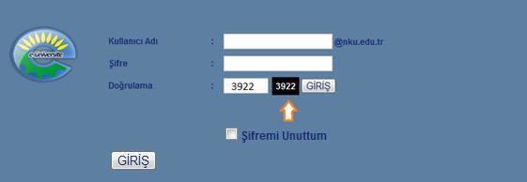

Bu ekranda kullanıcı adına öğrenci numarası, şifre alanına ise nku.edu.tr uzantılı mail adresinin şifresi yazılır. Eğer şifre değiştirilmedi ise verilen şifre TC Kimlik Numarasıdır. İstenirse mail adresine giriş yapılarak yeni şifre belirlenebilir. Doğrulama kutusuna yan tarafta görülen 4 basamaklı sayı yazılacaktır. Şifresini unutan öğrenciler “Şifremi Unuttum” yazısının yanındaki kutucuğa tıkladığında gerekli yönlendirmeleri göreceklerdir.

Ders seçimi yapmak için ekrana gelen menüde sırasıyla “Derslerim” -> “Ders Kayıt” menülerine tıklanır.

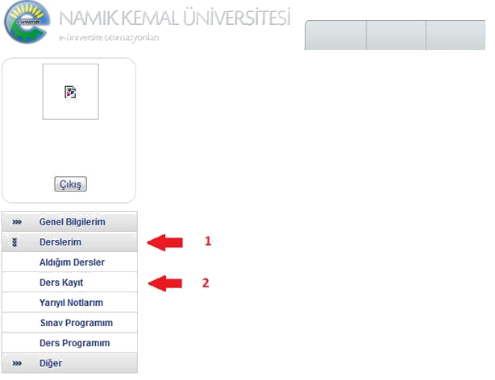

Eğer öğrenim borcu varsa ekrana “Öğrenim ücreti borcunuz bulunmaktadır. Borcunuzu ödedikten sonra sistem kullanıma açılacaktır.” Uyarısı gelir ve öğrenim borcu yatırılmadan ders seçimi yapılamaz.

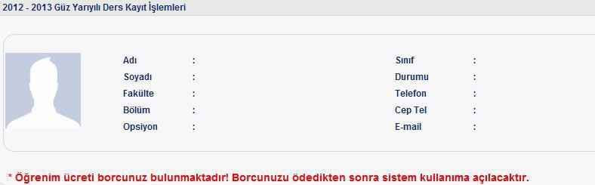

21 Eylül 2018 tarihine kadar öğrenim ücretini yatırmayan öğrenciler, bölüm başkanlıklarına yazılı olarak mazeretli kayıt başvurusu yapmalıdırlar. Ancak bu şekilde danışman tarafından öğrenim ücreti yatırmasına izin verilir.

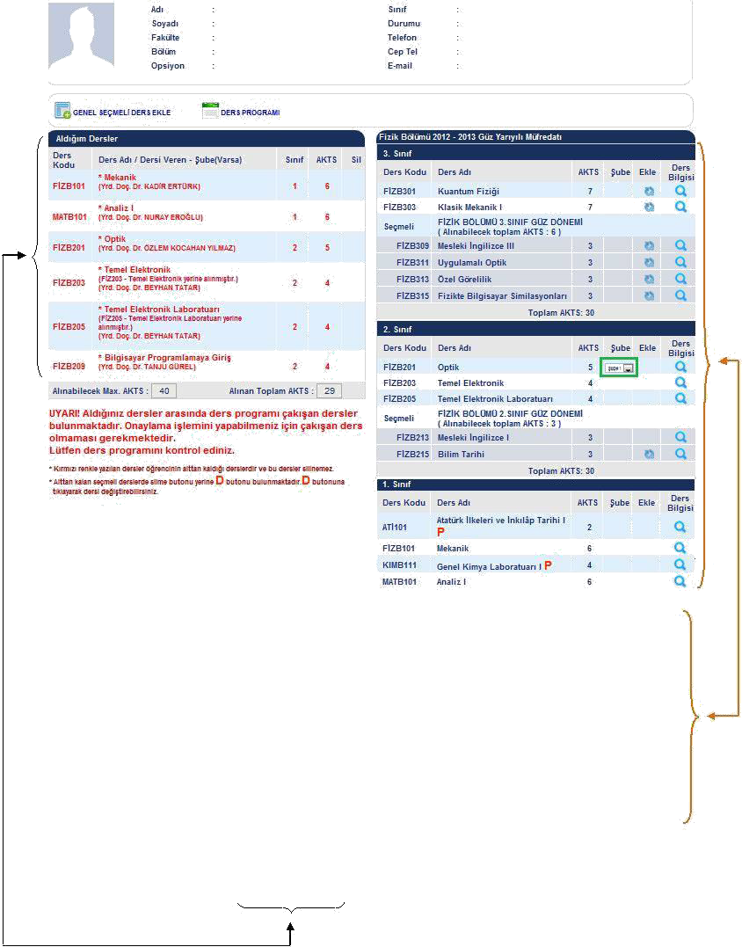

Ekranın sağ tarafında listelenen dersler okuduğunuz bölümde bu dönem açılacak olan seçmeli ve

zorunlu derslerdir. Dersin yanında bulunan (Ders bilgisi) butonuna basıldığında derse ait bilgiler listelenir. Eğer dersin yanında şube seçilecek bir yer varsa (yeşil ile gösterilen kutu) buradan kayıt olunacak şube bilgisi seçilir.

Dersin yanındaki“P” harfi, bölümün ders programı oluşturulmadığından o dersin seçilemeyeceği anlamına gelir.

Eğer dersin yanında “Ö” harfi, o derse ait önkoşul ders olduğu ve bu dersin öğrenci tarafından daha önce alınmadığı anlamına gelir.

Dersin yanında bulunan (Ekle) butonuna basıldığında ders bu dönem alınacak olan derslere eklenir ve sağ tarafta bulunan “Aldığım Dersler” bölümünde listelenir.

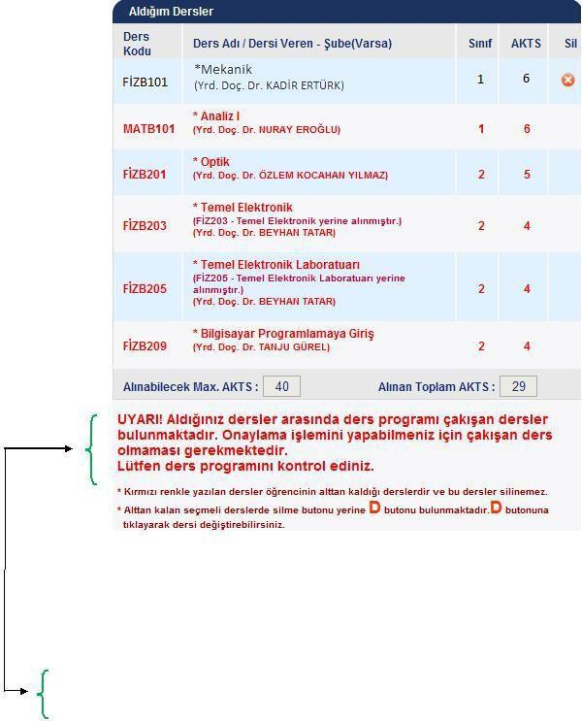
Ekranın sol tarafında “Aldığım Dersler” başlığı altında görülen dersler bu dönem alınacak olan derslerdir. Eğer alttan ders yoksa, ekrana ilk girişte bu bölüm boş olacaktır. Eğer alttan ders kaldıysa ekrana girildiğinde kalan dersler kırmızı ile gösterilecektir ve silinemeyecektir.

Sağ tarafta bulunan ders listesinden ders seçildikçe, “Aldığım Dersler” bölümü güncellenecektir. Bu bölümde kırmızı ile yazan dersler silinemeyen derslerdir. Alttan kaldığı için öncelikli olarak alınmak zorundadır.

Dersin yanında “D” harfi varsa, bu ders alttan kalan seçmeli derstir. “D” butonuna tıklayarak bu dersin yerine seçmeli ders alınabilir.

Ekranda kırmızı harflerle yazan uyarı seçilen derslerin programda çakıştığı anlamına gelir. Program kontrol edilerek çakışmanın önlenmesi gerekir.

Alınmaktan vazgeçilen ders butonuna basılarak silinebilir.

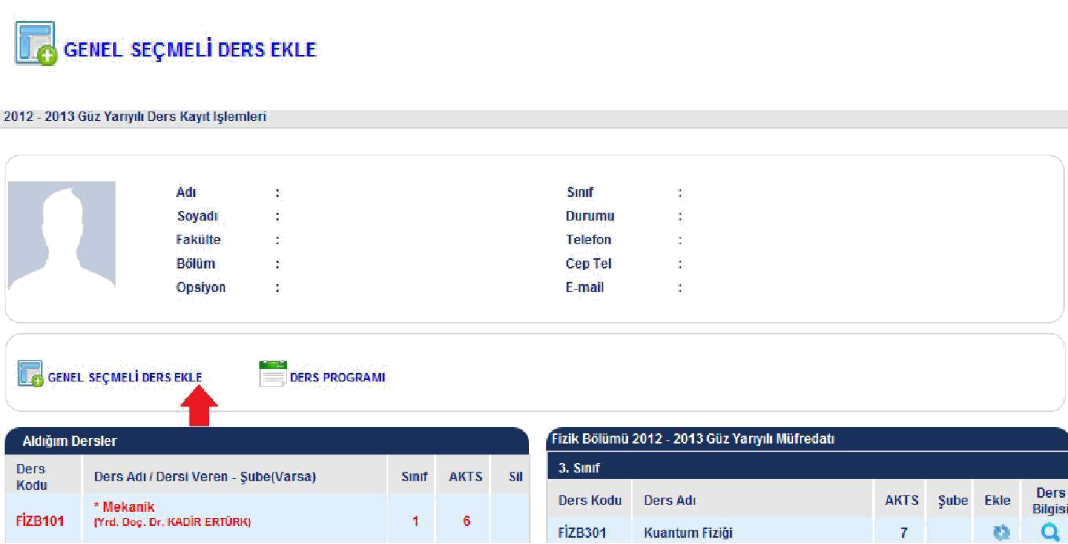

Genel seçmeli derslerin seçimi için kullanılacak ekrandır. Dersler aşağıdaki ekranda listelenir. Öğrenci seçmek istediği dersin yanındaki ekle butonuna basarak dersi ekler.

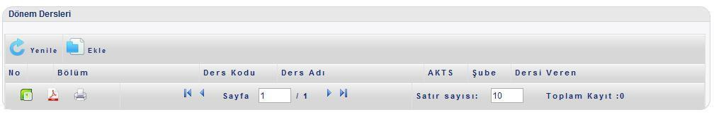

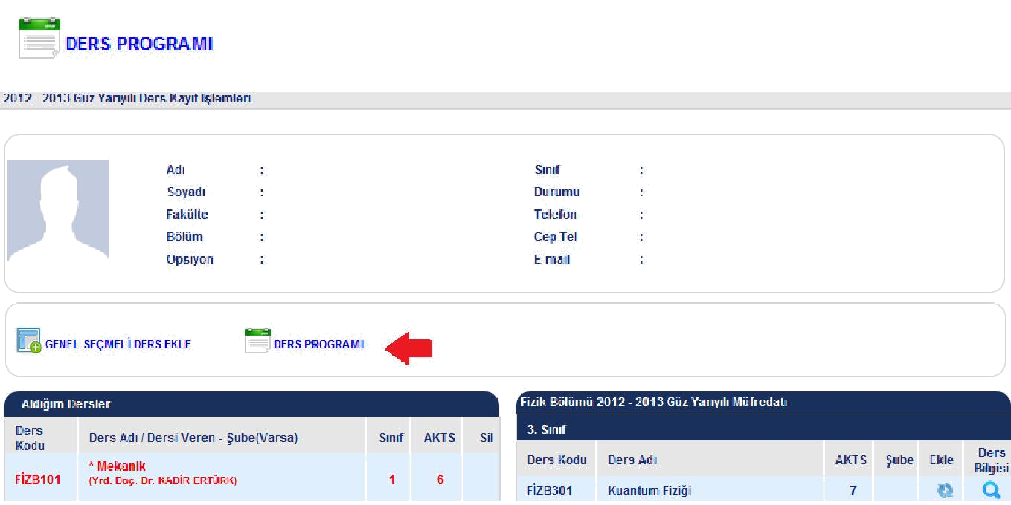

“Ders Programı” butonuna basılınca seçilen derslere göre oluşturulmuş olan ders programı ekrana gelir. Bu ekrandan istenirse çıktı alınabilir.

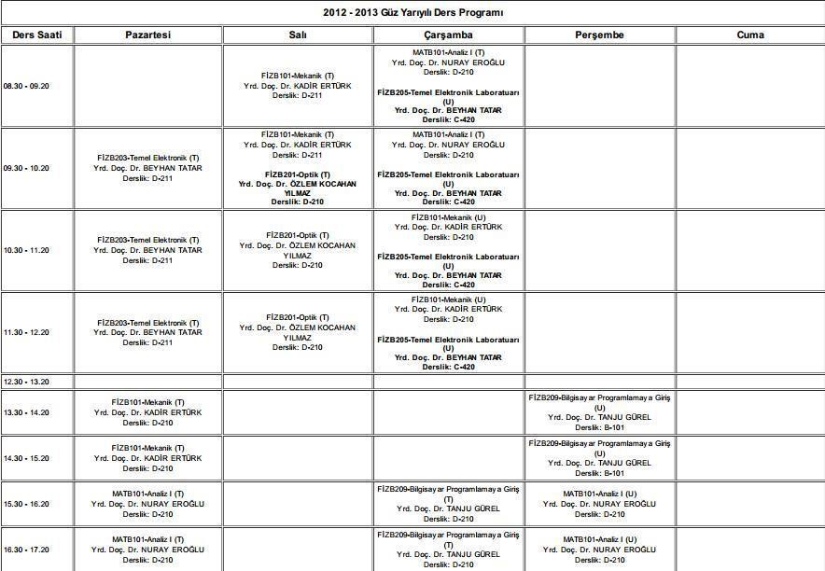

Ders ekle-Çıkar haftasında danışman onayıyla alttan kalan dersler hariç diğer dersler değiştirilebilir.

